Протокол № 04-2015
Заседания Совета
СРО НП «Строй Форум»
(далее по тексту «Партнерство»)

г. Нижний Новгород 11 февраля 2015 г.

На заседании присутствуют:
7 членов Совета СРО НП «Строй Форум» из 7:

Явка членов – 100 %. Кворум имеется. Заседание правомочно.

Для ведения заседания единогласно избраны:

Председателем заседания – Жукова Лидия Валерьевна
Секретарем заседания – Самусевич Никита Альбертович

Председатель заседания Жукова Л.В. объявила ПОВЕСТКУ ДНЯ:

1. Принятие решения о приеме в члены СРО НП «Строй Форум» и выдаче свидетельств о допуске к работам, которые оказывают влияние на безопасность объектов капитального строительства и относящихся к сфере деятельности СРО НП «Строй Форум» членам Партнерства. (Приложение № 1 к Протоколу от 11 февраля 2015г. № 04-2015).

2. Принятие решения о внесении изменений в реестр членов СРО НП «Строй Форум». (Приложение № 2 к Протоколу от 11 февраля 2015г. № 04-2015).

По первому вопросу:
СЛУШАЛИ: Председателя заседания Жукову Л.В.
ГОЛОСОВАЛИ: «ЗА» - единогласно.
РЕШИЛИ:
Принять в члены СРО НП «Строй Форум» и выдать после оплаты взноса в Компенсационный фонд СРО НП «Строй Форум» свидетельство о допуске к работам, которые оказывают влияние на безопасность объектов капитального строительства, организациям, соответствующим требованиям, предъявляемым к заявляемым видам работ и предоставившим необходимые документы (Приложение № 1 к Протоколу от 11 февраля 2015г. № 04-2015):

- ООО «ДомРемСтрой» ИНН 5249124324

По второму вопросу:
СЛУШАЛИ: Председателя заседания Жукову Л.В.
ГОЛОСОВАЛИ: «ЗА» - единогласно.
РЕШИЛИ:
Внести изменения в реестр членов СРО НП «Строй Форум» в связи с принятием новых членов в СРО НП «Строй Форум» (Приложение № 2 к Протоколу от 11 февраля 2015г. № 04-2015).

Настоящий протокол подписали:


Председатель заседания ____________________ Жукова Лидия Валерьевна

Секретарь заседания ________________________ Самусевич Никита Альбертович

Приложение 1
к Протоколу Заседания
Совета СРО НП «Строй Форум»
от 11 февраля 2015г. № 04-2015
Регистрационный номер  Свидетельства о допуске | Наименование организации/ИП | ИНН | Местонахождение
№ 0489.01-2015-5249124324-С-160 | Общество с ограниченной ответственностью «ДомРемСтрой» | 5249124324 | 606034, Нижегородская обл., г. Дзержинск, ул. Галкина, д. 13Б, литер А1
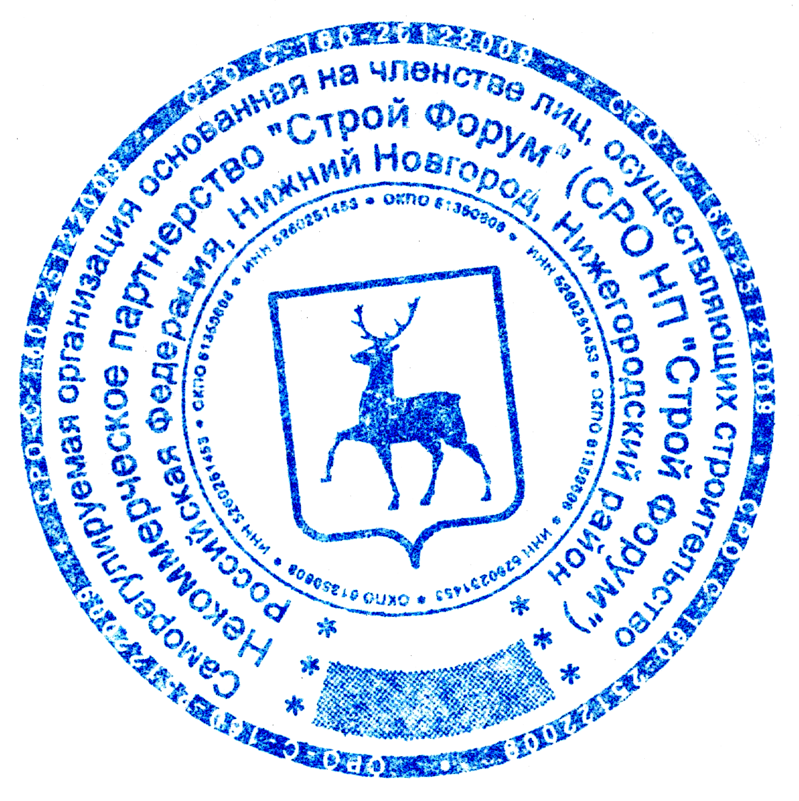

Генеральный директор
СРО НП «Строй Форум» Самусевич Никита Альбертович

